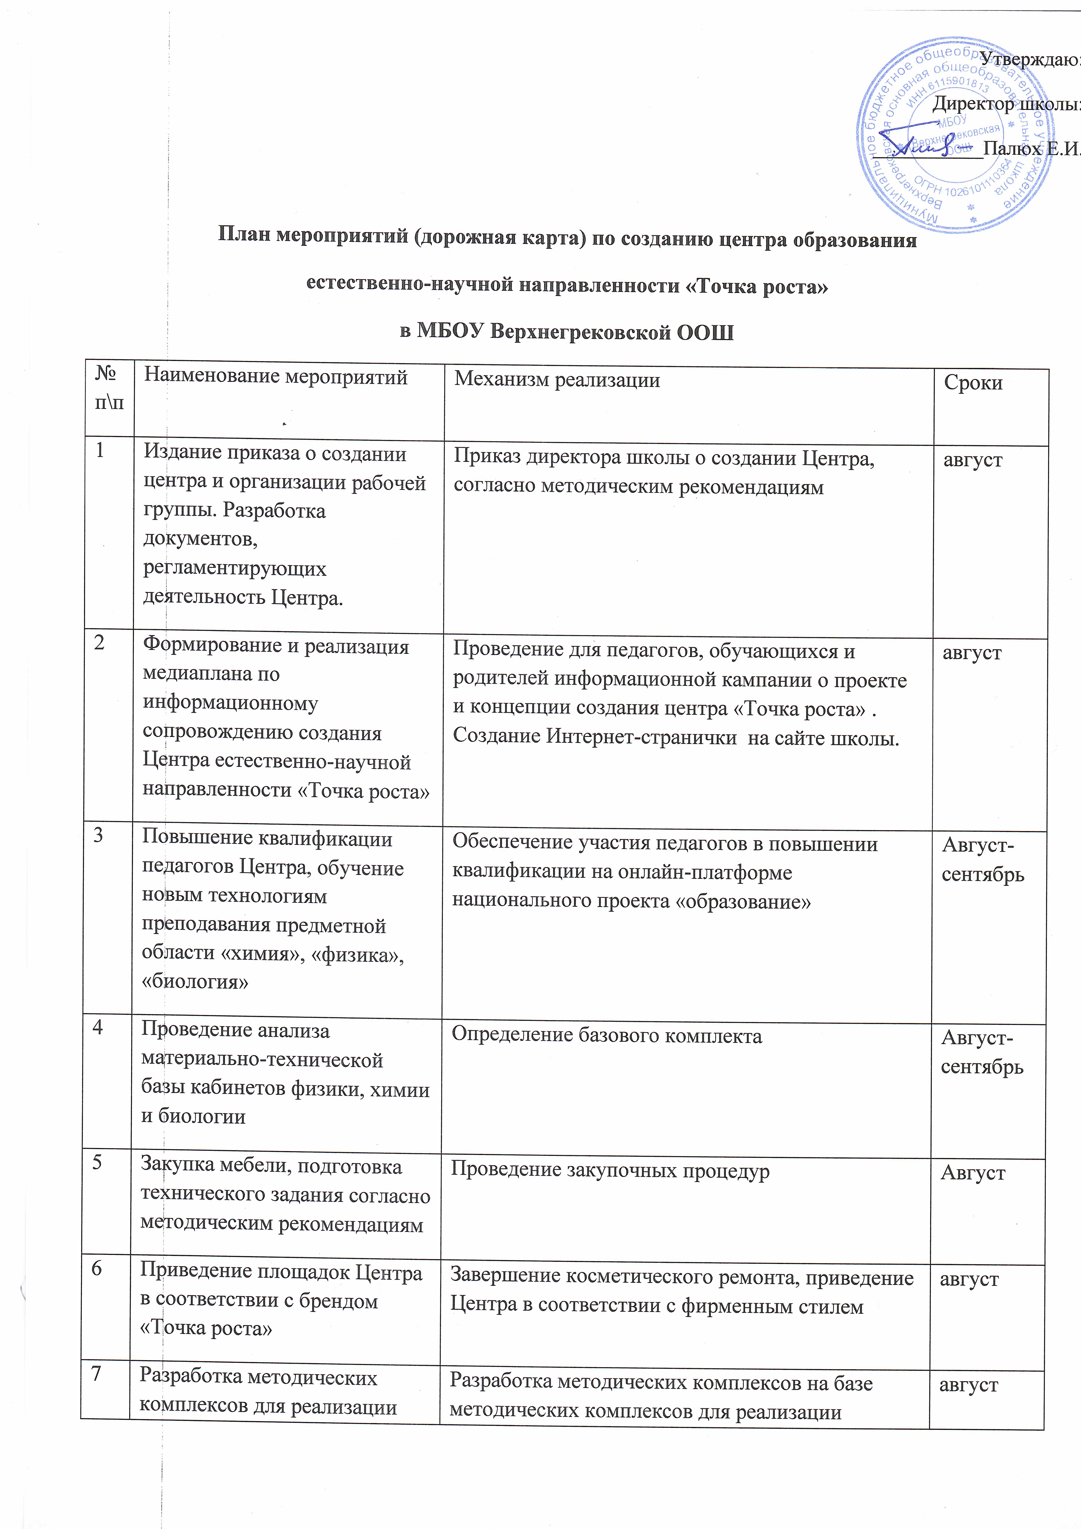
8 | Открытие Центра | Организационное проведение открытия | 1 сентября
9 | Организация набора детей, обучающихся по программа Центра | Приказ директора о зачислении | сентябрь

10 | Утверждение графика работы Центра, расписания занятий | Разработка и утверждение графика работы Центра, расписание занятий в Центре естественно-научной направленности «Точка роста».  Опубликование актуальной информации на официальном сайте. | сентябрь
11 | Реализация учебно-воспитательных, внеурочных и социокультурных мероприятий в Центе образования естественно-научной направленности «Точка роста» | Реализация учебно-воспитательных, внеурочных и социокультурных мероприятий в Центре образования естественно-научной направленности «Точка роста» (по отдельным планам) | согласно расписанию
12 | Достижение индикаторных показателей результативности Центра образования естественно-научной направленности «Точка роста» на базе МБОУ Верхнегрековской ООШ, сформированных исходя из основных задач центров образования естественно-научной направленности «Точка роста» | Обеспечение максимального вовлечения обучающихся, педагогических и других работников системы образования, родительской общественности в обучение по естественно-научной направленности «Точка роста», а также просвещение населения.  Обеспечение достижения индивидуальных показателей результативности деятельности Центра. | постоянно

